# (Лаборатори №5)

ХШУИС, МКУТ

Компьютерийн ухааны хөтөлбөр

А.Ананд(16b1seas1020)

# 1. ОРШИЛ/УДИРТГАЛ

Обьект байгуулахын тулд C++ -н компайлер тодорхой ажил хийдэг, тухайлбал гишүүн өгөгдөл ой бэлдэж түүнд гарааны утга оноодог бөгөөд үүнтэй адил байгуулагч функцуудыг энэ ажилын хүрээнд авч үзэх болно.

# 2. ЗОРИЛГО

1. Анхдагч байгуулагч функц
2. Устгагч функц
3. Параметртэй байгуулагч
4. Strcmp function

# 3. ОНОЛЫН СУДАЛГАА

## 3.1 Анхдагч байгуулагч функц ( Constructor function)

Анхдагч байгуулагч функц бол классын обьектд анхны утга оноох, санах ой нөөцлөдөг онцгой гишүүн функц юм. Анхдагч байгуулагч функц нь обьект үүсэх үед автоматаар үүсгэгддэг. Классынхаа нэртэй адилханаар зарглагддаг. Ямар нэгэн параметр авдаггүй. Функц ашиглан обьект үүсгэхдээ бид тухайн классын төрөлтэй хувьсагч зарлахад тухайн хувьсагч гишүүн өгөгдөлүүдтэй обьект болон хувирна.

https://www.geeksforgeeks.org/constructors-c/

## 3.2 Устгагч функц ( Destructor function)

Устгагч функц нь байгуулагч функцээр үүссэн обьектыг устган санах ойг чөлөөлөхөд ашиглагддаг. Устгагч функц нь байгуулагч функцтэй адилхан классынхаа нэрийг авдаг ба функцын нэрний өмнө (~) аван ялгаж өгдөг. Устгахдаа гишүүн өгөгдөлийн хаягаар нь хандаж устгадаг.

Ямар нэгэн параметр авахгүй мөн утга буцаахгүй. Програм зогсоход дуудагдаж устагдаг.

Хэрэгжүүлэхдээ дараах байдлаар хэрэгжүүлнэ.

https://www.tutorialspoint.com/cplusplus/cpp_constructor_destructor.htm

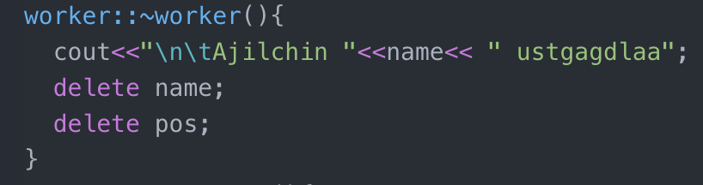

3.3 Параметртэй байгуулагч

Параметртэй байгуулагч нь ёрөнхийдөө анхдагч байгуулагчаас ялгаатай обьект үүсгэхэд ашигладаг. Ялгаатай обьект байгуулах боложтэй. Байгуулахдаа доорх байдлаар байгуулна.



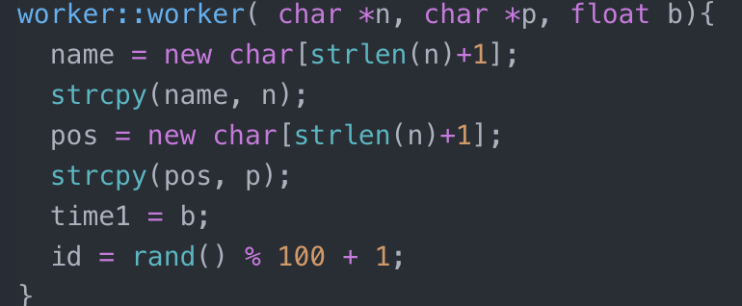

3.4 strcmp() function

strcmp() function нь С++ хэлэнд string төрөлтэй харьцхад хэрэглэгддэг. Хоёр string төрлийн өгөгдөлийг жишхэд хэрэглэгддэг.

int strcmp (const char* str1, const char* str2);

жиших хоёр string ийг хаягаар нь хооронд жишдэг.

Strcmp(S1,S2)>0 байвал s2 нь s1 ээс их болно.

Strcmp(S1,S2)<0 байвал s1 нь s2 ээс их болно.

http://www.cplusplus.com/reference/cstring/strcmp/

# 4. ХЭРЭГЖҮҮЛЭЛТ

1. Байгуулагч функц

worker төрлийн класс-д классын нэртэй адил функц үүсгэсэн. Обьект үүсэхэд анхны утгууд нь гишүүн өгөгдөл тус бүрийг утгатай байлгахаар зарлаж өгсөнийг доорх жишээнээс харж болно.

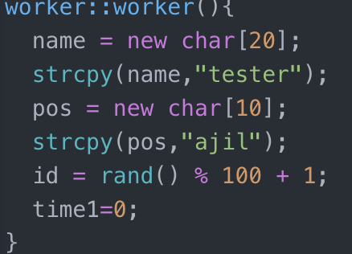

Анхдагч утгатай обьект байгуулахдаа ажилчин төрлийн a[0] зарлан гишүүн өгөгдөлийг нь эрэмбэлхэд ашигласан.

2. Устгагч функц

Гишүүн өгөгдөлд хоёр char төрлийн хувьсагч байгаа бөгөөд обьект үүсэн ашиглагдаад дуусах үед санах ой дээр ойн цоорхой үүсэх учир классын нэртэй адил нэртэй урдаа ~ оператор залган байгуулан тухайн char төрлийн гишүүн өгөгдөлүүдийг хаягаар нь хандан устгах функц бичсэн. Програм ажиллаж дуусах үед устгагч функц ажиллаж гишүүн өгөгдөлүүдийг устгасанаа хэвлэсэн.

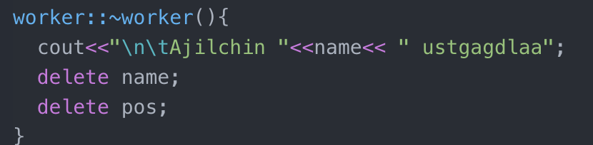

3. Параметртэй байгуулагч

Ялгаатай обьект байгуулах зорилгоор параметртэй байгуулагч бичсэн ба классын нэртэй адил нэртэй параметр авж чадах байгуулагч функц юм. 

Дөрвөн хувьсагчийн гуравт нь утга оноож чадах учир параметрдээ тухайн хувьсагчуудыг авж чадхаар байгуулсан.

4. Нэрээр эрэмбэлэх

Хүснэгтээр обьектуудыг дамжуулж, дамжуулагдсан обьектуудын нэрийг эхнээс нь сонгон авж strcmp функц ашиглан хооронд жиших замаар нэрээр эрэмбэлсэн.

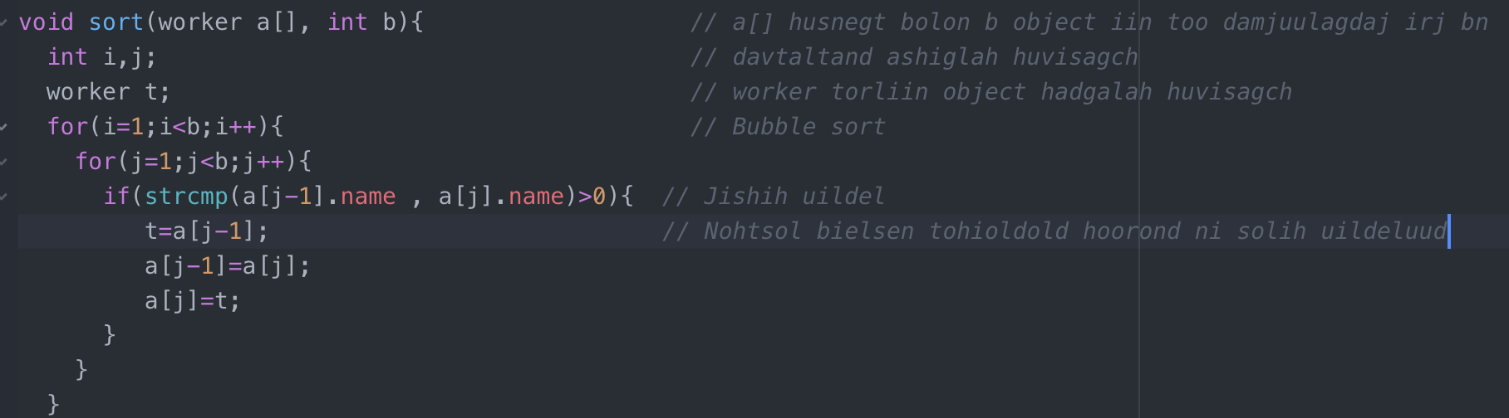

# 5. ДҮГНЭЛТ

C++ хэлний байгуулагч функцүүдтэй танилцсанаар обьект зарлах үед гишүүн өгөгдөлүүдийн анхны утгуудыг өөрийн хүссэнээр үүсгэж болох, ялгаатай обьект хэрэгтэй тохиолдолуудад үүсгэн ашиглаж програм дуусах үед ашигласан санах ой дээр байрлах обьектуудыг хэрхэн чөлөөлж ашиглах боломжтойг судаллаа. Байгуулагч нь бидний үүсгэх обьектыг хэрхэн ашигтай замаар үүсгэн ашиглан, устгаж чадаж байгааг нь програмыг илүү үр дүнтэй ажилуулах боломжтэй болгож байна.

# 7. ХАВСРАЛТ

Кодыг ZIP файлын хавсралтанд оруулсан.